**Тема: «Артикуляционная гимнастика в формировании**

**звуковой культуры речи»**

**Прибыткова Я.А., учитель-логопед**

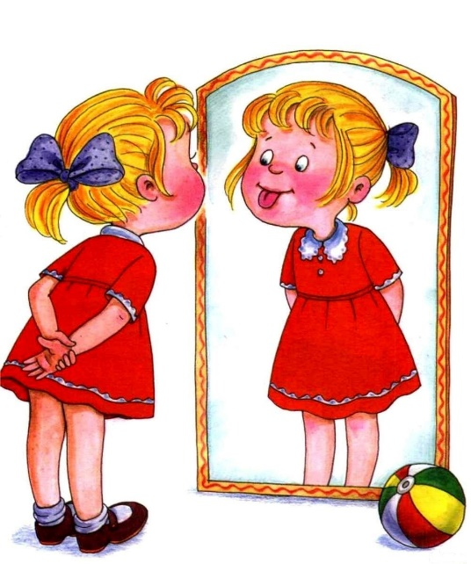 Педагоги, особенно опытные, скорее всего заметили, что всё чаще в группы раннего возраста приходят неговорящие дети, а уровень речи детей более старшего возраста снижается из года в год.

Прежде чем приступить к основному обсуждению, я хотела бы пояснить, что нарушения речи можно условно разделить на две большие группы: нарушения, которые возникают в нервных центрах *(незрелость коры г.м. и т. д.)* и нарушения, возникающие из-за недостаточности развития речевого аппарата. И, если в первом случае помощь ребёнку оказывается в большей степени медикаментозно, то во втором случае можем помочь мы с вами. Каким же образом?

Основными направлениями воспитания звуковой культуры речи являются:

- развитие восприятия речи (слухового внимания и речевого слуха, включая его компоненты – фонематический, звуковысотный, ритмический слух, восприятия темпа, силы голоса, тембра речи);

- развитие речедвигательного аппарата (артикуляционного, голосового, речевого дыхания) и формирование произносительной стороны речи (произношения звуков, чёткой дикции и т.д.).

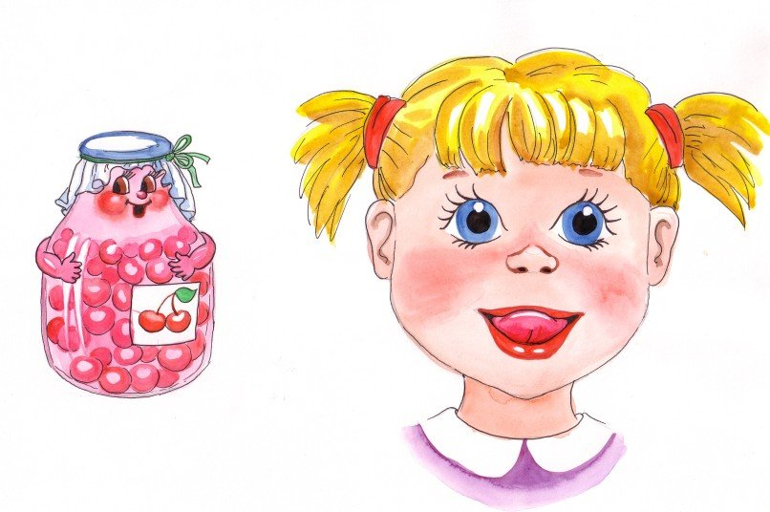Гимнастика для рук, ног – дело нам привычное и знакомое. Понятно ведь, для чего мы тренируем мышцы, чтобы они стали ловкими, сильными, подвижными. А вот зачем язык тренировать, ведь он и так «без костей»? Оказывается, язык – главная мышца органов речи. И для него, как и для всякой мышцы, гимнастика просто необходима. Ведь язык должен быть достаточно хорошо развит, чтобы выполнять тонкие целенаправленные движения, именуемые звукопроизношением. Недостатки произношения отягощают эмоционально-психическое состояние ребёнка, мешают ему развиваться и общаться со сверстниками. Чтобы эта проблема не возникала у ребёнка в дальнейшем, стоит начать заниматься артикуляционной гимнастикой как можно раньше.

Детям двух, трёх, четырёх лет артикуляционная гимнастика поможет быстрее «поставить» правильное звукопроизношение.

Дети пяти, шести лет и далее смогут при помощи артикуляционной гимнастики во многом преодолеть уже сложившиеся нарушения звукопроизношения.

Способность членораздельно произносить звуки и слова зависит от строения артикуляционного аппарата, от правильной артикуляции звуков. Первое, с чего мы начинаем – знакомим детей со строением артикуляционного аппарата.

Задача совершенствования артикуляционного аппарата заключается в том, чтобы в процессе речевой гимнастики, учить их при разговоре достаточно широко открывать рот, быстро переключать мышцы артикуляционного аппарат с одного движения на другое, развивать подвижность языка и губ, способность придавать им нужное положение для правильного воспроизведения звуков.

Методика коррекционной работы при нарушении звуковой стороны речи строится по определённому алгоритму и предполагает последовательное прохождение ряда этапов:

- подготовительного;

- этапа формирования первичных произносительных умений и навыков;

- этапа формирования коммуникативных умений и навыков.

Основной задачей первого этапа является подготовка речеслухового и речедвигательного анализаторов к правильному восприятию и воспроизведению звуков. Данный этап предполагает реализацию нескольких направлений работы, одним из них является развитие подвижности органов артикуляции.

Развитие подвижности органов артикуляции осуществляется посредством артикуляционной гимнастики, в ходе проведения которой отрабатываются необходимые артикуляционные уклады нарушенных звуков.

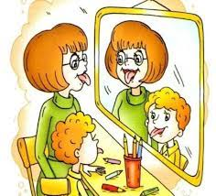При проведении артикуляционной гимнастики соблюдаются ряд требований, обеспечивающих качество логопедической работы и способствующих поддержанию интереса ребёнка к занятиям:

- принципом отбора артикуляционных упражнений служит характер дефектного произношения звука, т.е. ребёнку предлагаются те упражнения, в результате отработки которых окажутся сформированными артикуляционные уклады нарушенных звуков;

- любой артикуляционный уклад отрабатывается поэлементно, т.е. расчленяется на элементарные артикуляционные действия, каждое из которых тренируется по отдельности;

- в комплекс гимнастики включаются как статические упражнения, так и упражнения, направленные на развитие динамической координации речевых движений;

- целесообразно использовать упражнения на сочетание движений языка и губ, поскольку при произношении звуков эти органы включаются в совместные действия, взаимно приспосабливаются друг к другу;

- гимнастика должна проводиться кратковременно, но многократно, что позволяет предупредить переутомление ребёнка;

 - особое внимание должно уделяться развитию кинестетических ощущений, в связи с чем рекомендуется проводить упражнения с постепенным отказом от визуального контроля за его выполнением (с зеркалом, без зеркала, с закрытыми глазами);

- артикуляционная гимнастика должна проводиться с небольшой по численности группой детей, что позволяет контролировать каждое движение в плане точности, лёгкости его выполнения, устойчивости конкретного результата;

- при отборе упражнений для артикуляционной гимнастики надо соблюдать определенную последовательность, идти от простых упражнений к более сложным. Проводить их лучше эмоционально, в игровой форме;

- из выполняемых двух-трех упражнений новым может быть только одно, второе и третье даются для повторения и закрепления. Если же ребенок выполняет какое-то упражнение недостаточно хорошо, не следует вводить новых упражнений, лучше отрабатывать старый материал; для его закрепления можно придумать новые игровые приемы;

- артикуляционную гимнастику выполняют сидя, так как в таком положении у ребенка прямая спина, тело не напряжено, руки и ноги находятся в спокойном положении;

- ребенок должен хорошо видеть лицо взрослого, а также свое лицо, чтобы самостоятельно контролировать правильность выполнения упражнений. Поэтому ребенок и взрослый во время проведения артикуляционной гимнастики должны находиться перед настенным зеркалом. Также ребенок может воспользоваться небольшим ручным зеркалом (примерно 9х12 см), но тогда взрослый должен находиться напротив ребенка лицом к нему;

- начинать гимнастику лучше с упражнений для губ.

Чтобы у ребёнка не пропал интерес к выполняемой работе, артикуляционная гимнастика не должна проводиться по шаблону, скучно. Нужно вовлечь ребёнка в активный процесс, вызвать живой интерес, положительное отношение к занятиям, стремление правильно выполнять упражнения. Для этого лучше всего использовать игру, как основную деятельность детей, а, следовательно, самую естественную и привлекательную для них форму занятий. Для красочного и забавного оформления игры занятия используются картинки, игрушки, сказочные герои, привлечение стихотворных текстов.

В современной методической литературе, специальных печатных изданиях можно найти достаточно примеров нетрадиционных приемов проведения артикуляционной гимнастики.